Ümumtəhsil məktəblərində çalışan pedaqoji və texniki heyətin iş yeri haqqında elektron arayış

Bu xidmət vasitəsilə ümumtəhsil məktəblərində çalışan pedaqoji və texniki işçilər öz iş yerləri haqqında elektron arayış əldə edə bilərlər. Elektron xidmətdən istifadə etmək üçün https://www.e-gov.az – “Elektron hökumət” portalına daxil olaraq Təhsil Nazirliyi tərəfindən təqdim olunan elektron xidmətlərin siyahasından “Ümumtəhsil məktəblərində çalışan pedaqoji və texniki heyətin iş yeri haqqında elektron arayış” elektron xidmətini seçmək lazımdır. (Şəkil:1)
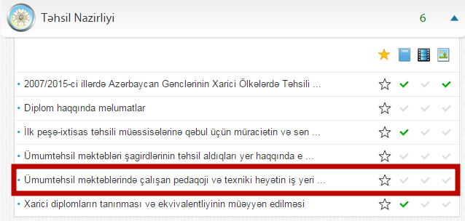
Şəkil:1

Xidmətə daxil olduqdan sonra açılan pəncərədə sistem tərəfindən aftomatik olaraq FİN-ə uyğun istifadəçinin adı, soyadı, şəxiyyət vəsiqəsinin seriya nömrəsi, işlədiyi ümümtəhsil məktəbinin adı və ya nömrəsi, həmçinin, vəzifəsi barədə məlumatları özündə əks etdirən elektron arayış formalaşdırılır. (Şəkil:2)
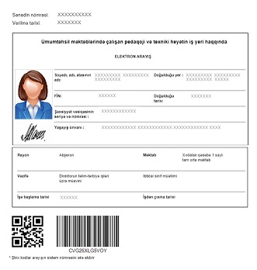
Şəkil:2
Sonda istifadəçi “Çap” düyməsindən istifadə etməklə yaradılmış elektron xidməti çap edə bilər. Arayışın həqiqiliyini təsdiqləmək üçün QR-koddan istifadə edilir.

